ПРОФЕССИОНАЛЬНОЕ ОБРАЗОВАТЕЛЬНОЕ ЧАСТНОЕ УЧРЕЖДЕНИЕ
«ИЖЕВСКИЙ ТЕХНИКУМ ЭКОНОМИКИ, УПРАВЛЕНИЯ И ПРАВА
УДМУРТПОТРЕБСОЮЗА»

Цикловая комиссия
Специальность

Курс Группа_______ Форма обучения

КУРСОВАЯ РАБОТА
по ____________________________________________________________________
________________________________________________________________
(название дисциплины или профессионального модуля, название междисциплинарного курса)
на тему сопровождение информационной системы учета материалов

Студента _____________________________________________________________ ^{(Фамилия, имя, отчество)}

Руководитель
(Фамилия, имя, отчество, должность)

Работа допущена к защите
«____» ___________ 20__ г.

Оценка_________________ Подпись_________________________

Ижевск, 2026

РЕЦЕНЗИЯ

на курсовую работу «_________ ______________________________________________
___________________ ___________________________________________________»,
^{(Тема курсовой работы)}
выполненную студентом ________________________________________, гр. __________________
(Фамилия, Имя, Отчество студента)
обучающегося по специальности _______________________________________________________
(Код и название специальности в соответствии с ФГОС)
______________________________________________________________________________________________________________________________

Данная тема предусмотрена рабочей программой профессионального модуля_________________
____________________________________________________________________________________
____________________________________________________________________________________
___________________________________________________________________________________

Цель выполнения курсовой работы ________________, а именно ___________________________
^{(достигнута, не достигнута)}
________________________________________________________________________

В первом разделе даны _______________________________________________________ ________________________________________________________________________
________________________________________________________________________

Во втором разделе __________________________________________________________________________________________________________________________________________________________________________ _____________________________________________________________________________________ _____________________________________________________________________________________

Практическая значимость курсовой работы _______________________________________________
__________________________________________________________________________________________________________________________________________________________________________

Курсовая работа заслуживает оценки ____________________________________

Руководитель курсовой работы ________ ____________________________________
^{(Подпись руководителя)}

Содержание

Введение 3
- Теоретические основы учета материалов 5
  - Понятие и задачи учета материальных ценностей 5
  - Обзор существующих информационных систем учета материалов 8
- Проектирование и разработка информационной системы 11
  - Проектирование базы данных учета материалов 11
  - Разработка веб-приложения для учета материалов 14
  - Разграничение прав доступа (админ, модератор, пользователь) 16
- Реализация и сопровождение информационной системы 19
  - Реализация основных функций (приход, расход, остатки) 19
  - Реализация аналитических отчетов 23
  - Сопровождение информационной системы и рекомендации 27
Заключение 34
Список использованных источников 36
Приложения 38

Введение

Актуальность темы исследования. В современных экономических условиях эффективное управление материальными ресурсами является одним из ключевых факторов успешной деятельности любого предприятия. От того, насколько точно и своевременно ведется учет материалов, зависит бесперебойность производственных процессов, оборачиваемость оборотных средств и, в конечном итоге, финансовый результат организации.
Традиционные способы учета материалов с использованием бумажных носителей или табличных процессоров обладают рядом существенных недостатков: высокая вероятность ошибок при ручном вводе, сложность контроля остатков, отсутствие оперативной аналитики, проблемы с разграничением доступа к данным. В условиях роста объемов и номенклатуры материалов такие методы становятся неэффективными.
В связи с этим возникает объективная потребность в автоматизированных информационных системах, позволяющих осуществлять оперативный учет поступления и расхода материалов, контролировать текущие остатки, формировать аналитические отчеты, а также разграничивать права пользователей в зависимости от их роли.
Объект исследования – процесс учета материалов на предприятии.
Предмет исследования – информационная система сопровождения учета материалов.
Целью данной курсовой работы является разработка информационной системы учета материалов с веб-интерфейсом, обеспечивающей регистрацию прихода и расхода материалов, просмотр остатков, формирование аналитических отчетов и разграничение прав доступа пользователей.
Для достижения поставленной цели необходимо решить следующие задачи:
- Провести анализ предметной области и существующих аналогов информационных систем учета материалов.

- Спроектировать структуру базы данных для хранения информации о материалах, поставщиках, пользователях и операциях движения.
- Разработать веб-приложение с использованием языка программирования Python и фреймворка Flask.
- Реализовать функционал добавления прихода и расхода материалов.
- Реализовать механизм авторизации и разграничения прав доступа для трех ролей: администратор, модератор, пользователь.
- Разработать аналитические отчеты в соответствии с заданием.
- Провести тестирование разработанной системы и подготовить руководство пользователя.
- Разработать две версии системы (базовую и расширенную) с демонстрацией эволюции проекта.
- Разместить проект в системе контроля версий Git на платформе GitHub.
Методы исследования. В ходе выполнения курсовой работы использовались следующие методы: анализ научно-технической литературы и программных аналогов, проектирование реляционных баз данных, веб-программирование на языке Python с использованием фреймворка Flask и СУБД SQLite, функциональное тестирование программного продукта, использование системы контроля версий Git.
Практическая значимость работы заключается в возможности использования разработанной информационной системы на предприятиях малого и среднего бизнеса для автоматизации учета материальных ценностей. Система может быть развернута на локальном компьютере без дополнительных затрат на приобретение лицензионного программного обеспечения.
Структура курсовой работы. Работа состоит из введения, трех глав, заключения, списка использованных источников и приложений. В первой главе рассматриваются теоретические основы учета материалов и обзор существующих информационных систем. Во второй главе описывается проектирование базы данных и разработка веб-приложения. Третья глава посвящена реализации основных функций, отчетов, сравнительному анализу двух версий системы, тестированию и сопровождению.
1 ТЕОРЕТИЧЕСКИЕ ОСНОВЫ УЧЕТА МАТЕРИАЛОВ
1.1 Понятие и задачи учета материальных ценностей

Учет материальных ценностей представляет собой систему сбора, регистрации и обобщения информации о движении материалов на предприятии. Материальные ценности включают в себя сырье, основные и вспомогательные материалы, топливо, запасные части, комплектующие изделия, тару, строительные материалы и другие аналогичные активы, используемые в процессе производства, эксплуатации или для хозяйственных нужд. От того, насколько качественно организован учет материальных ценностей, зависит эффективность работы предприятия в целом, поскольку материалы являются одной из основных составляющих себестоимости производимой продукции или оказываемых услуг.
Классификация материальных ценностей на предприятиях осуществляется по различным признакам. По функциональной роли в процессе производства различают сырье и основные материалы, из которых изготавливается продукция, и вспомогательные материалы, используемые для обслуживания производства. По способу хранения выделяют материалы, хранящиеся на складах, и материалы, переданные в производство. По источникам поступления различают материалы, приобретенные у поставщиков, и материалы собственного производства. Правильная классификация материалов позволяет организовать их учет наиболее эффективным образом.
Основными операциями с материалами являются приход (поступление), расход (выбытие) и инвентаризация.
Приход представляет собой оприходование материалов на склад от поставщиков, из собственного производства или из других источников. При этом фиксируется количество поступившего материала, его цена, дата поступления и сведения о поставщике. Документальным оформлением прихода служат приходные ордера, товарно-транспортные накладные, счета-фактуры поставщиков. Каждая операция прихода должна быть подтверждена первичными документами.
Расход представляет собой отпуск материалов в производство, передачу на сторону, продажу или списание по иным причинам. При расходе важно указывать не только количество, но и цель использования материала, что позволяет в дальнейшем анализировать эффективность его применения. Документальное оформление расхода осуществляется через требования-накладные, лимитно-заборные карты, акты на списание.
Инвентаризация представляет собой периодическую проверку фактического наличия материалов на складе с целью выявления возможных расхождений с учетными данными и своевременного их устранения. Инвентаризации проводятся планово (например, перед составлением годовой отчетности) и внепланово (при смене материально-ответственных лиц, выявлении фактов хищений).
Эффективный учет материальных ценностей позволяет решать целый комплекс важных задач.
Задача контроля сохранности заключается в обеспечении достоверных и актуальных сведений о фактическом наличии материалов на складах предприятия. Это позволяет предотвратить хищения, потери и порчу материалов, а также своевременно выявлять и устранять причины возникновения недостач.
Задача предотвращения дефицита и излишков предполагает своевременное выявление отклонений фактических остатков от нормативных значений. При выявлении дефицита необходимо принимать меры по срочной закупке материалов для обеспечения непрерывности производственного процесса. При выявлении излишков следует принимать решения о их использовании в других производственных процессах или о реализации, чтобы не допускать замораживания оборотных средств.
Задача снижения ручного труда и минимизации ошибок решается путем автоматизации операций ввода, обработки и хранения данных. Ручной учет неизбежно приводит к ошибкам, вызванным человеческим фактором, в то время как автоматизированные системы позволяют свести такие ошибки к минимуму благодаря использованию автоматических расчетов и контролю целостности данных.

Задача анализа движения материалов заключается в выявлении динамики поступления и расхода материалов в различных разрезах: по времени, по видам материалов, по структурным подразделениям предприятия. Это позволяет выявлять сезонные колебания в потреблении материалов, оценивать эффективность использования различных видов сырья и прогнозировать будущие потребности.
Задача оценки работы поставщиков решается путем анализа объемов, сроков, стоимости и качества поставляемых материалов. На основе такого анализа можно выявлять наиболее надежных и выгодных поставщиков, а также принимать решения о смене поставщика при систематическом нарушении сроков поставки или поставке некачественных материалов.
Задача информационной поддержки принятия управленческих решений заключается в предоставлении руководству предприятия актуальной, достоверной и своевременной информации о состоянии складских запасов, динамике движения материалов и работе поставщиков. Такая информация является основой для планирования закупок, оптимизации складских запасов и разработки производственных программ.
В зависимости от масштаба предприятия, объема обрабатываемых данных и располагаемых ресурсов учет материалов может вестись различными способами.
Наиболее простым и исторически сложившимся способом является ручной учет с использованием бумажных носителей: приходных и расходных ордеров, складских карточек, журналов учета и ведомостей. Недостатками этого способа являются трудоемкость, высокий риск ошибок, сложность поиска информации и невозможность оперативного получения аналитических данных.
Более совершенным способом является учет с использованием табличных процессоров, таких как Microsoft Excel или Google Sheets. Табличные процессоры позволяют автоматизировать расчеты, строить простые диаграммы и графики, однако они не обеспечивают должного контроля целостности данных, не поддерживают автоматическое обновление остатков при проведении операций и не позволяют эффективно разграничивать права доступа к данным.

Наиболее эффективным и современным способом является автоматизированный учет с использованием специализированных информационных систем, разработанных для ведения складского учета. Такие системы позволяют оперативно вносить изменения, автоматически пересчитывать остатки при проведении каждой операции, контролировать минимальные и максимальные уровни запасов, формировать разнообразные отчеты в автоматическом режиме, а также разграничивать права доступа пользователей.

1.2 Обзор существующих информационных систем учета материалов

В настоящее время на российском и международном рынках представлено значительное количество программных продуктов, предназначенных для автоматизации учета материалов. Эти продукты различаются по функциональным возможностям, стоимости, сложности внедрения и освоения, масштабируемости, а также по модели распространения и сопровождения. Для систематизации и удобства анализа их можно классифицировать по нескольким основным критериям.
По масштабу и функциональной полноте информационные системы учета материалов можно разделить на три основные группы: профессиональные складские системы, интегрированные корпоративные системы (ERP-системы) и легковесные решения для малого бизнеса. Каждая из этих групп имеет свои достоинства, недостатки и целевую аудиторию.
Профессиональные складские системы представляют собой специализированные программные продукты, разработанные для автоматизации складских операций на предприятиях среднего и крупного бизнеса. К числу наиболее известных представителей этой группы относятся «1С:Управление торговлей», «1С:Склад», «МойСклад», «Фокус», «SAP EWM» и «Oracle WMS». Данные системы обладают широкой функциональностью, которая включает ведение учета по множеству складов, поддержку адресного хранения материалов, управление серийными номерами и сроками годности, интеграцию со складским оборудованием, автоматизацию процессов подбора, упаковки и отгрузки материалов, а также формирование разнообразных аналитических отчетов.
Однако эти системы имеют и существенные недостатки. Высокая стоимость лицензий и внедрения делает их недоступными для многих малых предприятий. Сложность освоения требует длительного обучения персонала и привлечения внешних консультантов. Избыточность функционала для многих предприятий приводит к тому, что большая часть возможностей системы не используется.
Интегрированные корпоративные системы, или ERP-системы, представляют собой комплексные решения для автоматизации всех аспектов деятельности предприятия, включая не только складской учет, но и бухгалтерский учет, налоговый учет, управление персоналом, управление производством, управление закупками и продажами. Примерами таких систем являются «1С:ERP Управление холдингом», «SAP S/4HANA», «Microsoft Dynamics 365». Главным достоинством ERP-систем является возможность управления предприятием как единым организмом, исключение дублирования данных и противоречий между различными подразделениями.
Однако внедрение ERP-системы – это длительный и дорогостоящий проект, требующий привлечения внешних консультантов, реинжиниринга бизнес-процессов и значительных инвестиций. Для небольших предприятий такие системы, как правило, экономически нецелесообразны.
Облачные сервисы для учета материалов представляют собой программы, которые работают через веб-браузер, а все данные пользователей хранятся на серверах поставщика услуг (в облаке). Наиболее популярными облачными решениями являются «МойСклад», «Деловая среда», «БухСофт», «Класс365», а также международные сервисы «Zoho Inventory» и «TradeGecko». Достоинствами облачных сервисов являются доступ из любой точки, автоматическое обновление, отсутствие затрат на серверное оборудование. Однако у облачных сервисов есть и недостатки: ежемесячная абонентская плата, зависимость от стабильности интернет-соединения, риски безопасности данных, ограниченные возможности по доработке.

Универсальные офисные приложения, в первую очередь Microsoft Excel, также широко используются для учета материалов. Достоинствами являются простота освоения, низкий порог входа, возможность быстрого создания простых форм. Однако у этого способа есть серьезные недостатки: высокий риск ошибок при ручном вводе, отсутствие контроля целостности данных, невозможность разграничения прав доступа, сложность организации совместной работы, отсутствие автоматического пересчета остатков.
Самописные решения представляют собой программные продукты, разработанные под конкретные нужды предприятия. К преимуществам можно отнести полный контроль над функциональностью, возможность оперативно вносить изменения, отсутствие лицензионных отчислений. Недостатками являются необходимость наличия квалифицированных специалистов, возможные ошибки, риск потери поддержки.
Проведенный анализ позволяет сделать вывод, что целесообразна разработка собственной информационной системы, которая будет бесплатной, простой в использовании, обеспечивать базовый набор функций и работать автономно. В таблице 1 представлено сравнение рассмотренных решений.

Таблица 1 – Сравнительная характеристика систем учета материалов
Критерий | 1С:Склад | Мой склад | Excel | Разрабатываемая система
Стоимость | Высокая | Подписка | Низкая | Бесплатно
Простота освоения | Сложно | Средне | Просто | Просто
Автономность | Да | Требуется интернет | Да | Да
Разграничение прав | Да | Да | Нет | Да
Возможность доработки | Нет | Нет | Да | Да

2 ПРОЕКТИРОВАНИЕ И РАЗРАБОТКА ИНФОРМАЦИОННОЙ СИСТЕМЫ
2.1 Проектирование базы данных учета материалов

Проектирование базы данных является важнейшим этапом создания информационной системы, поскольку именно структура базы данных определяет, насколько эффективно и корректно система будет хранить, обрабатывать и предоставлять информацию.
Выбор системы управления базами данных является ключевым решением на этапе проектирования. Для разрабатываемой системы выбрана СУБД SQLite. Выбор SQLite обусловлен следующими факторами: не требуется установка и настройка отдельного сервера баз данных; база данных представляет собой один файл, что упрощает резервное копирование и перенос системы на другой компьютер; SQLite полностью совместима с языком Python и веб-фреймворком Flask; система обладает достаточной производительностью для небольших и средних объемов данных, характерных для складского учета малого предприятия.
Первым этапом проектирования является выделение основных сущностей предметной области. Исходя из анализа требований к системе, были выделены следующие сущности: пользователи, материалы, единицы измерения, категории материалов, места хранения, поставщики, транзакции движения материалов, проекты.
Для каждой сущности были определены атрибуты, описывающие её свойства.
Сущность «пользователи» включает следующие атрибуты: идентификатор пользователя, логин, адрес электронной почты, пароль, роль (администратор, модератор, пользователь), полное имя, отдел, телефон, должность, дата создания учетной записи, дата последнего входа и признак активности. Роль пользователя определяет его права доступа к различным функциям системы.

Сущность «материалы» является центральной в базе данных и содержит информацию о каждом материале, хранящемся на складе. Её атрибуты включают: идентификатор материала, наименование, артикул, штрихкод, ссылку на категорию материала, ссылку на единицу измерения, описание, норматив минимального запаса, норматив максимального запаса, текущее количество на складе, зарезервированное количество, текущую цену за единицу, последнюю цену закупки, ссылку на место хранения, вес и единицу измерения веса, признак активности, а также сведения о том, кто и когда создал материал и когда он был в последний раз изменен.
Сущность «поставщики» предназначена для хранения данных о компаниях, поставляющих материалы на склад. В её состав включены как общие реквизиты, так и юридические реквизиты, адресная информация, контактные данные, а также контактная информация ответственного лица. Для оценки надежности и качества работы поставщика предусмотрен рейтинг, информация о дате начала работы, отсрочке платежа, системе налогообложения и комментарий.
Сущность «транзакции» фиксирует каждое событие поступления или выбытия материала со склада. Она включает ссылку на материал, тип операции (приход или расход), количество, дату совершения операции, ссылку на поставщика (для прихода), ссылку на проект (для расхода), цену за единицу, общую сумму операции, комментарий, а также сведения о том, кто создал запись и когда. Такая структура позволяет полностью восстановить историю движения каждого материала.
После определения состава сущностей и их атрибутов были установлены связи между таблицами. Связь «один ко многим» реализована между таблицами «категории» и «материалы», «единицы измерения» и «материалы», «места хранения» и «материалы», «поставщики» и «транзакции», «пользователи» и «транзакции». Связь «многие ко многим» между поставщиками и материалами реализована через таблицу «история закупок».
Для обеспечения целостности данных во всех таблицах определены первичные ключи (уникальные идентификаторы записей) и внешние ключи, связывающие связанные таблицы. Использование внешних ключей гарантирует, что нельзя будет добавить операцию движения для несуществующего материала или указать поставщика, которого нет в справочнике.
Физическая реализация базы данных выполнена с использованием СУБД SQLite. База данных создается и инициализируется специальным скриптом init_db.py, который создает все таблицы, устанавливает связи между ними и заполняет справочные данные. Скрипт инициализации выполняется однократно при первом развертывании системы.
В процессе проектирования базы данных были также разработаны представления (views), упрощающие выполнение часто используемых запросов. Представление v_materials_full содержит полную информацию о материалах с подставленными названиями категорий, единиц измерения и мест хранения. Представление v_suppliers_full содержит полную информацию о поставщиках с расчетом количества активных контрактов и статистики закупок. Представление v_transactions_full содержит детальную информацию о транзакциях с названиями материалов, поставщиков, проектов и пользователей. Использование представлений упрощает код приложения и повышает его читаемость.
На рисунке 1 представлена схема базы данных разработанной информационной системы.

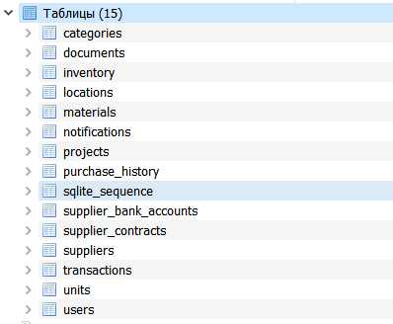

Рисунок 1 – Схема базы данных информационной системы учета материалов.

На рисунке 2 представлено содержимое таблицы «Материалы» с тестовыми данными.
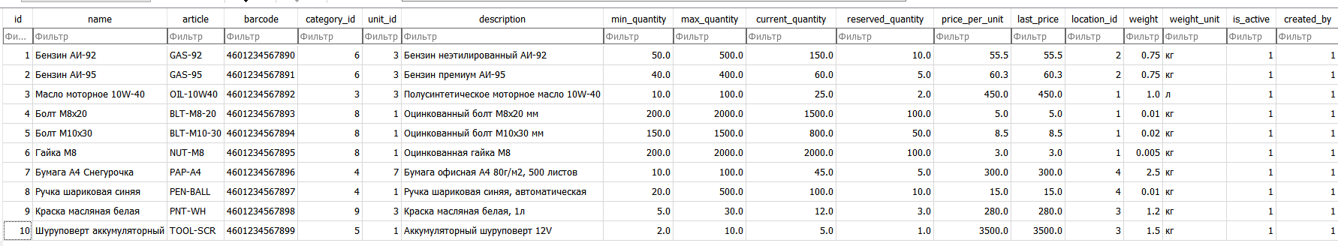
Рисунок 2 – Содержимое таблицы «Материалы»

2.2 Разработка веб-приложения для учета материалов

Разработка веб-приложения для учета материалов выполнена с использованием языка программирования Python версии 3 и веб-фреймворка Flask. Выбор этого технологического стека обусловлен несколькими факторами. Python является одним из наиболее популярных языков программирования, отличается простым и читаемым синтаксисом, что ускоряет разработку и облегчает сопровождение кода. Python имеет обширную экосистему библиотек для веб-разработки, работы с базами данных и других задач. Flask представляет собой микрофреймворк, который предоставляет минимальный, но достаточный набор инструментов для создания веб-приложений: маршрутизацию запросов, поддержку сессий, работу с шаблонами и взаимодействие с базой данных. Отсутствие избыточных компонентов позволяет приложению оставаться легким и быстрым.
Архитектура разработанного веб-приложения построена по принципу MVC (Model-View-Controller), где роль моделей выполняют функции доступа к базе данных, роль представлений – HTML-шаблоны, а роль контроллеров – маршруты, обрабатывающие HTTP-запросы. Такая архитектура обеспечивает разделение логики работы с данными, бизнес-логики и пользовательского интерфейса, что упрощает разработку, тестирование и дальнейшее сопровождение системы.
Приложение использует текстовые файлы для хранения HTML-шаблонов. Шаблоны строятся на основе базового шаблона, содержащего общую для всех страниц структуру: верхнюю панель навигации, контейнер для отображения сообщений и нижний колонтитул. Такой подход позволяет избежать дублирования кода и обеспечивает единообразие всех страниц системы. При изменении общего дизайна достаточно отредактировать базовый шаблон, и изменения автоматически применяются ко всем страницам.
Обработка запросов пользователя осуществляется через маршруты, которые связывают URL-адрес с функцией-обработчиком. Каждая функция получает параметры запроса, выполняет необходимые действия с базой данных через вспомогательные функции и возвращает сформированную HTML-страницу. Для работы с базой данных реализованы функции query_db (для выполнения запросов на чтение) и execute_db (для выполнения записывающих запросов), которые автоматически управляют подключением к базе данных и закрывают его после завершения работы. Использование параметризованных запросов защищает от SQL-инъекций.
Веб-интерфейс системы спроектирован с учетом требований удобства использования и наглядности представления информации. Главная страница для пользователя с правами администратора или модератора представляет собой дашборд с ключевыми показателями: количество пользователей, материалов, операций и поставщиков, а также общая стоимость материалов на складе и список последних операций в системе. Для обычного пользователя главная страница содержит информацию о текущих остатках материалов и доступные отчеты, но не содержит кнопок для добавления новых операций.
Основными функциональными страницами системы являются форма добавления прихода материалов и форма добавления расхода материалов. Форма прихода позволяет выбрать материал и поставщика, указать количество и цену. При заполнении формы осуществляется автоматический расчет итоговой суммы операции. После отправки формы система добавляет запись о приходе в таблицу транзакций, увеличивает текущее количество материала на складе, корректирует среднюю цену материала и добавляет запись в историю закупок.

Форма расхода позволяет выбрать материал и проект, указать количество к списанию. При выборе материала система отображает его текущий остаток, а также динамически проверяет, достаточно ли материалов на складе для списания, блокируя кнопку отправки при превышении доступного остатка. При отправке формы система проверяет наличие достаточного количества материала, создает запись в транзакциях, уменьшает остаток материала на складе, обновляет сумму потраченных средств по проекту.
Для обеспечения безопасности и защиты от несанкционированного доступа используется механизм сессий. При успешной авторизации пользователя в сессии сохраняются его идентификатор, имя пользователя, роль и полное имя. При каждом запросе система проверяет наличие сессии и роль пользователя, определяя доступные функции. Пароль пользователя хранится в базе данных в открытом виде (для упрощения в рамках учебного проекта), хотя в реальной эксплуатации рекомендуется использовать хеширование с солью.
Веб-приложение обрабатывает HTTP-запросы на порту 5010 и доступно по адресу http://127.0.0.1:5010. Для удобства тестирования и демонстрации приложение работает в режиме отладки (debug mode).

2.3 Разграничение прав доступа (админ, модератор, пользователь)

Разграничение прав доступа является важнейшим компонентом любой информационной системы, работающей с конфиденциальными данными. В разработанной системе реализована трехуровневая модель доступа, включающая роли «администратор», «модератор» и «пользователь». Каждая роль имеет строго определенный набор прав, что позволяет обеспечить информационную безопасность и разграничить ответственность сотрудников при работе с системой.
Роль «администратор» (admin) обладает максимальными привилегиями. Администратор имеет доступ ко всем функциям системы, включая просмотр расширенной статистики в админ-панели, просмотр всех операций, выполненных любыми пользователями, добавление прихода и расхода материалов, просмотр всех аналитических отчетов, а также управление поставщиками, включая добавление, редактирование и удаление записей, добавление банковских счетов и контрактов. Администратор видит в интерфейсе все доступные пункты меню и имеет возможность выполнять любые операции.
Роль «модератор» (moderator) предназначена для сотрудников, которые непосредственно занимаются ведением складского учета, но не наделены полномочиями администратора. Модератор имеет право добавлять приход и расход материалов, просматривать все операции в системе (для контроля работы других сотрудников), просматривать все отчеты и управлять поставщиками. Однако модератор не имеет доступа к некоторым административным функциям, в частности к управлению пользователями (добавление, редактирование, удаление учетных записей, изменение ролей).
Роль «пользователь» (user) предназначена для сотрудников, которым необходим только просмотр информации о материалах и отчетов, но которые не должны вносить изменения в учетные данные. Пользователь может просматривать текущие остатки материалов на складе, просматривать все три аналитических отчета и просматривать информацию о поставщиках. Пользователь не может добавлять приход или расход материалов, не может просматривать чужие операции, не может управлять поставщиками и не имеет доступа к админ-панели. В интерфейсе пользователя скрыты или недоступны кнопки добавления операций и управления справочниками.
Реализация разграничения прав доступа в коде приложения выполнена с использованием механизма декораторов функций. Декоратор login_required проверяет, авторизован ли пользователь в системе, и если нет – перенаправляет его на страницу входа. Декоратор operator_required проверяет, что роль пользователя входит в список разрешенных (администратор или модератор), и если нет – выводит сообщение о запрете доступа и перенаправляет на страницу пользовательского дашборда. Декоратор admin_required проверяет, что роль пользователя является именно «администратор», и если нет – также запрещает доступ. Каждый защищаемый маршрут приложения помечен соответствующим декоратором.
Авторизация пользователей реализована через механизм сессий. При успешном входе в систему данные о пользователе сохраняются в сессии. При последующих запросах система извлекает эти данные из сессии и использует их для проверки прав и персонализации интерфейса. Выход из системы осуществляется путем очистки сессии.
В интерфейсе системы для каждой роли предусмотрено соответствующее визуальное оформление. В верхней панели навигации отображается имя пользователя и его роль в виде цветного индикатора: красный для администратора, оранжевый для модератора, зеленый для пользователя. Пункты меню, недоступные пользователю с текущей ролью, либо скрываются, либо отображаются как неактивные.
В таблице 2 представлены права доступа для каждой роли пользователя.
Таблица 2 – Права доступа пользователей
Функция | Администратор | Модератор | Пользователь
Просмотр остатков материалов | Да | Да | Да
Просмотр отчетов | Да | Да | Да
Добавление прихода | Да | Да | Нет
Добавление расхода | Да | Да | Нет
Просмотр всех операций | Да | Да | Нет
Управление поставщиками | Да | Нет | Нет
Управление пользователями | Да | Нет | Нет
Доступ к админ-панели | Да | Да | Нет

3 РЕАЛИЗАЦИЯ И СОПРОВОЖДЕНИЕ ИНФОРМАЦИОННОЙ СИСТЕМЫ
3.1 Реализация основных функций (приход, расход, остатки)

Реализация основных функций системы учета материалов включает разработку трех ключевых компонентов: функции добавления прихода материалов, функции добавления расхода материалов и функции просмотра текущих остатков. Каждая из этих функций реализована с учетом требований к надежности, удобству использования и целостности данных.
Функция добавления прихода материалов предназначена для регистрации поступления новых материалов на склад. Приход оформляется через веб-форму, расположенную по адресу /add_receipt. Форма содержит следующие поля: выбор материала из выпадающего списка, выбор поставщика из выпадающего списка, ввод количества поступившего материала, ввод цены за единицу и поле для комментария. При заполнении формы реализован автоматический расчет итоговой суммы операции: при вводе количества и цены мгновенно отображается общая стоимость поставки, что позволяет оператору контролировать правильность вводимых данных.
На рисунке 3 представлена форма добавления прихода материалов.

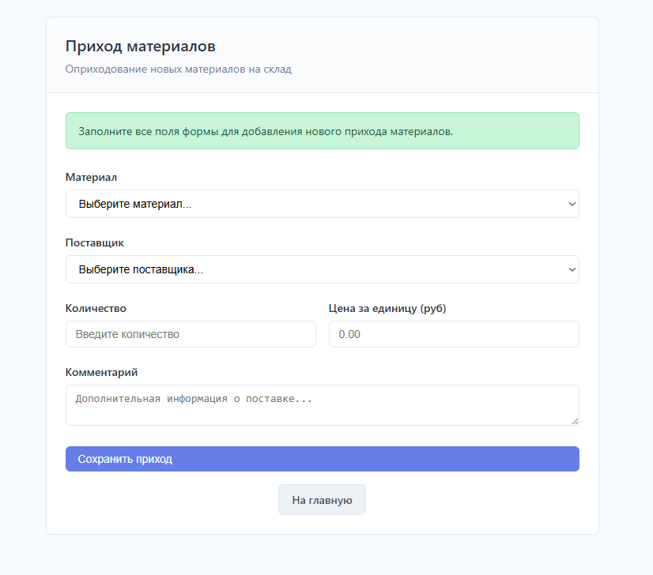
Рисунок 3 – Форма добавления прихода материалов

При отправке формы на сервер происходит следующий алгоритм обработки. Сервер получает переданные параметры, выполняет проверку их корректности и преобразование числовых значений. В базе данных создается новая запись в таблице транзакций, где фиксируются идентификатор материала, идентификатор поставщика, тип операции «receipt», количество, дата и время операции, цена за единицу, общая сумма, комментарий, а также идентификатор пользователя, выполнившего операцию. Одновременно с этим обновляется запись в таблице материалов: текущее количество материала увеличивается на величину поступления, а также пересчитывается средняя цена материала по формуле средневзвешенного значения с учетом новой поставки. Кроме того, в таблицу истории закупок добавляется запись, содержащая сведения о поставщике, материале, дате, количестве, цене и общей сумме. После успешного выполнения всех операций базы данных пользователь перенаправляется на главную страницу с сообщением об успешном добавлении прихода.
Для обеспечения целостности данных все операции выполняются в рамках одной транзакции базы данных. Это означает, что если какая-либо операция завершится ошибкой, все изменения будут отменены, и система останется в согласованном состоянии.
Функция добавления расхода материалов предназначена для регистрации выбытия материалов со склада, например, при отпуске в производство или списании. Расход оформляется через веб-форму, расположенную по адресу /add_expense. Форма содержит выбор материала из выпадающего списка, выбор проекта (назначения расхода), ввод количества и поле для комментария. При выборе материала система отображает его текущий остаток на складе, что помогает оператору не ошибиться с количеством списания.

На рисунке 4 представлена форма добавления расхода материалов.
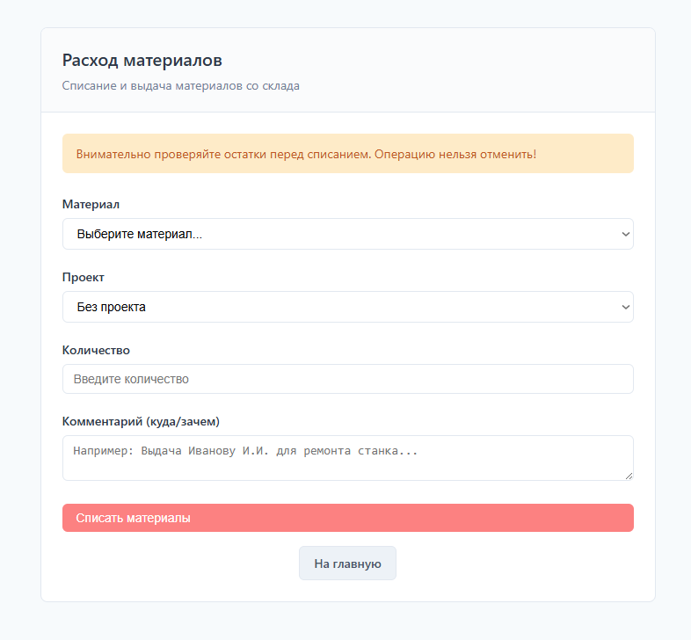
Рисунок 4 – Форма добавления расхода материалов с проверкой остатка

Для повышения удобства и предотвращения ошибок в форме расхода реализована динамическая проверка достаточности материалов. При вводе количества система в реальном времени вычисляет, сколько материала останется на складе после списания, отображает эту информацию пользователю и визуально показывает прогресс списания с помощью цветной шкалы. Если введенное количество превышает текущий остаток, форма блокирует кнопку отправки, не позволяет выполнить операцию и выводит предупреждение о недостаточном количестве материалов.
При отправке формы на сервер происходит следующий алгоритм обработки. Сервер получает параметры запроса и проверяет, что запрашиваемое количество не превышает текущий остаток материала. При успешной проверке в таблице транзакций создается запись с типом операции «expense», фиксируются идентификатор материала, количество, дата и время, идентификатор проекта, цена за единицу на момент списания, общая сумма операции, комментарий и идентификатор пользователя, выполнившего операцию. Запись в таблице материалов обновляется: текущее количество материала уменьшается на величину расхода. Если расход связан с конкретным проектом, также обновляется сумма потраченных средств по этому проекту. После завершения всех операций пользователь получает сообщение об успешном списании.
Функция просмотра текущих остатков материалов является основной информационной страницей системы. Для пользователей с ролями администратора и модератора она доступна как часть админ-панели, для обычных пользователей – как отдельный дашборд. Страница отображает таблицу, содержащую полную информацию о каждом материале: наименование, категория, единица измерения, текущее количество на складе, нормативный минимальный запас, статус, место хранения, текущая цена за единицу и общая стоимость запасов данного материала. Для материалов, остаток которых опустился ниже минимального порога, строка в таблице подсвечивается красным цветом, а в столбце «статус» отображается предупреждение «Требуется закупка».
На рисунке 5 представлена главная страница системы с текущими остатками материалов.

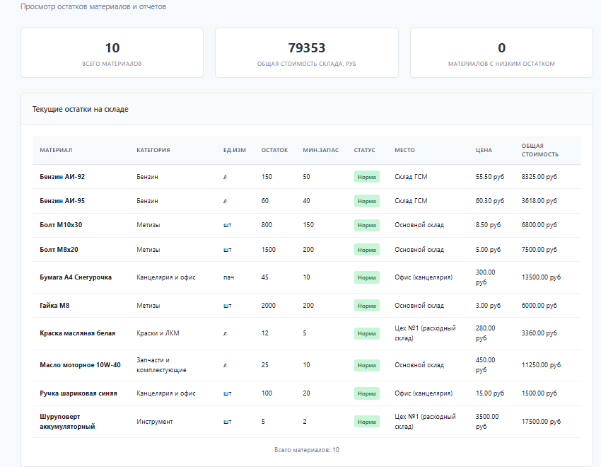
Рисунок 5 – Главная страница системы с текущими остатками материалов

Статус материала рассчитывается автоматически на основе текущего остатка и минимального запаса. Если текущий остаток меньше минимального запаса, статус устанавливается в «Требуется закупка». Если текущий остаток меньше полуторного минимального запаса, статус устанавливается в «Мало». В остальных случаях статус равен «Норма». Такая градация позволяет более точно оценивать ситуацию с запасами и своевременно принимать меры по пополнению склада.

3.2 Реализация аналитических отчетов

Реализация аналитических отчетов является важной частью разработанной системы, поскольку именно отчеты предоставляют руководству и сотрудникам информацию, необходимую для принятия управленческих решений. В системе реализованы три аналитических отчета, соответствующих требованиям технического задания: отчет о поставщике с максимальной суммой поставок за текущий месяц, отчет о всех операциях за текущую дату и отчет о материале с максимальным объемом поставок за текущий год.
Отчет «Поставщик месяца» формируется по адресу /task1. При обращении к этому маршруту система определяет текущий месяц и год, после чего выполняет сложный запрос к базе данных. Запрос группирует все транзакции по поставщикам, фильтрует их по типу «приход» и по соответствию текущему месяцу, для каждого поставщика рассчитывает суммарную стоимость поставок (как сумму произведений количества на цену), количество поставок и общий объем в натуральном выражении. После этого записи сортируются по убыванию суммарной стоимости, и выбирается первая запись – поставщик-лидер.

На рисунке 6 представлен отчет «Поставщик месяца».
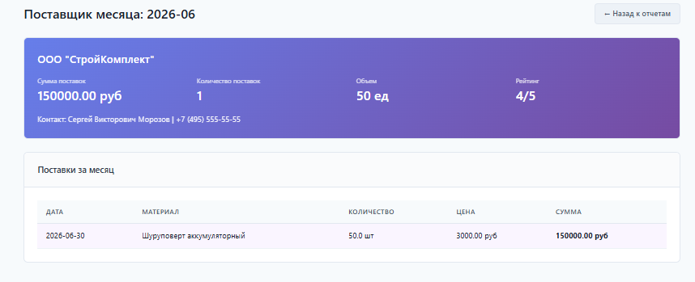
Рисунок 6 – Отчет «Поставщик месяца»
Помимо информации о самом поставщике-лидере, отчет включает детальный перечень всех его поставок за текущий месяц. Для этого выполняется дополнительный запрос, который извлекает из базы данных сведения о каждой поставке: дату, наименование материала, количество, цену за единицу и общую сумму. Если в текущем месяце не было ни одной поставки, система отображает соответствующее информационное сообщение.
Отчет «Операции за сегодня» формируется по адресу /task2. При обращении к этому маршруту система определяет текущую дату и выполняет запрос, который извлекает все транзакции, дата совершения которых совпадает с текущей. Запрос объединяет таблицу транзакций с таблицами материалов, единиц измерения, поставщиков и проектов, чтобы предоставить максимально полную информацию по каждой операции. Результат содержит дату и время операции, тип (приход или расход), наименование материала, количество, наименование поставщика (для прихода) или проекта (для расхода), а также комментарий к операции.

На рисунке 7 представлен отчет «Операции за сегодня».

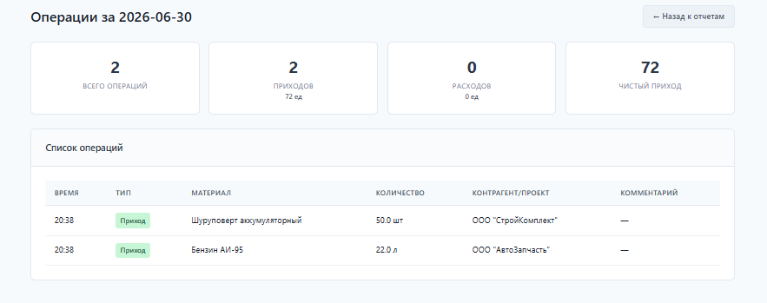
Рисунок 7 – Отчет «Операции за сегодня»

Помимо списка операций, отчет содержит сводную статистику за текущий день: общее количество операций, количество приходов и расходов, суммарный объем поступления материалов и суммарный объем списания. Статистика рассчитывается с помощью отдельного запроса, который использует агрегатные функции SQL. Если за текущий день не было зарегистрировано ни одной операции, система отображает соответствующее сообщение.
Отчет «Материал года» формируется по адресу /task3. Этот отчет является наиболее сложным с точки зрения аналитики, поскольку требует анализа данных за весь текущий год и расчета нескольких метрик. При обращении к маршруту система определяет текущий год и выполняет запрос, который группирует транзакции по материалам, фильтруя их по типу «приход» и по году из даты. Для каждого материала рассчитывается суммарное количество поставок за год, количество транзакций, средняя цена закупки, общая стоимость всех поставок, а также количество материала, израсходованного за год. После вычисления этих показателей материалы сортируются по убыванию суммарного количества поставок, и выбирается первый – материал-лидер.
На рисунке 8 представлен отчет «Материал года» с графиком динамики поставок.

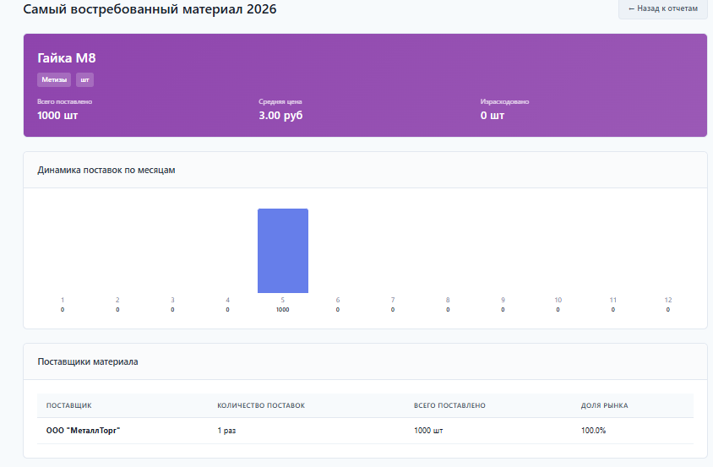
Рисунок 8 – Отчет «Материал года» с графиком динамики поставок
Результаты отчета выводятся в структурированном виде. Информационная карточка материала содержит его наименование, категорию, единицу измерения, суммарный объем поставок за год, среднюю цену закупки, общую стоимость поставок, количество израсходованного материала и количество осуществленных поставок. Дополнительно отображается график динамики поставок по месяцам, который визуализирует сезонность и неравномерность поступлений материала. График выполнен в виде столбчатой диаграммы, где высота столбца соответствует объему поставок в конкретном месяце. Для каждого поставщика, осуществлявшего поставки данного материала в текущем году, выводится информация о доле в общем объеме поставок, что позволяет оценить зависимость предприятия от конкретных поставщиков.

3.3 Разработка двух версий системы и их сравнительный анализ

В ходе выполнения курсовой работы было разработано две версии информационной системы, демонстрирующих эволюцию проекта от базового функционала к расширенному. Такой подход позволяет проследить процесс сопровождения информационной системы – от минимально жизнеспособного продукта до полнофункционального решения.
Первая версия (версия 1.0) представляет собой минимально жизнеспособный продукт (MVP), реализующий только ключевые функции учета материалов. В ней отсутствует регистрация пользователей – доступ к системе осуществляется только через тестовые учетные записи, создаваемые при инициализации базы данных. Структура базы данных включает семь таблиц: пользователи, единицы измерения, категории, места хранения, поставщики, проекты, материалы и транзакции. Поля таблиц ограничены базовыми атрибутами: у материалов – наименование, категория, единица измерения, количество, минимальный запас, цена, место хранения; у поставщиков – наименование, контактное лицо, телефон, email, рейтинг. Отсутствует управление поставщиками через веб-интерфейс, все отчеты формируются с использованием прямых SQL-запросов без применения представлений. Первая версия работает на порту 5000. Интерфейс выполнен в минималистичном стиле, отсутствуют расширенные визуальные элементы.

На рисунке 9 представлена структура проекта первой версии.

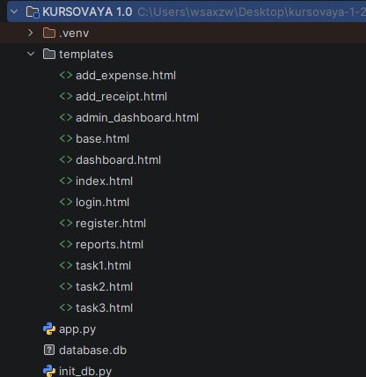
Рисунок 9 – Структура проекта первой версии

Вторая версия (версия 2.0) значительно расширяет функциональность системы. Добавлена регистрация пользователей через веб-интерфейс, расширены поля таблиц (у пользователей добавлены телефон и должность, у материалов – артикул, штрихкод, максимальный запас, зарезервированное количество, вес, даты создания и обновления, у поставщиков – полное и краткое наименование, ИНН, КПП, ОГРН, юридический и фактический адреса, факс, сайт, контактный телефон, дата начала работы, отсрочка платежа, система налогообложения). Добавлены новые таблицы: банковские счета поставщиков, контракты с поставщиками, история закупок, инвентаризация, уведомления. Созданы представления для упрощения формирования отчетов: полная информация о материалах, поставщиках, транзакциях, статистика по поставщикам. Реализовано полноценное управление поставщиками через веб-интерфейс: просмотр списка, карточка поставщика с банковскими счетами и контрактами, добавление и редактирование. Добавлен дополнительный отчет «Статистика поставщиков». Вторая версия работает на порту 5010. Интерфейс значительно улучшен: добавлены анимации, динамическая проверка форм, улучшена визуализация отчетов.
На рисунке 10 представлена структура проекта второй версии.

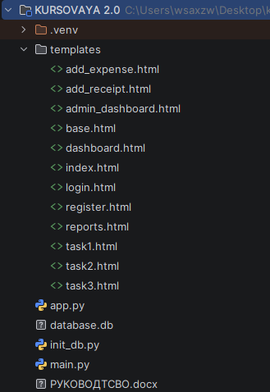
Рисунок 10 – Структура проекта второй версии

В ходе разработки обеих версий использовалась система контроля версий Git, а готовый проект размещен на платформе GitHub по адресу: https://github.com/JslOop616/kursovaya-1-2vers. Репозиторий содержит две папки: version_1.0 и version_2.0, а также файл README.md с описанием проекта, инструкциями по установке и запуску, и сравнительной таблицей версий. Использование Git позволило отслеживать изменения в коде на всех этапах разработки, сохранять историю версий и обеспечивать удобный доступ к проекту.
На рисунке 11 представлен скриншот репозитория на GitHub.
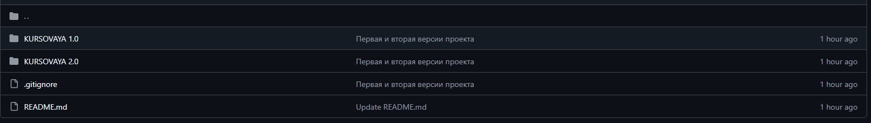
Рисунок 11 – Репозиторий проекта на платформе GitHub

В таблице 3 представлено сравнение функциональных возможностей двух версий системы.
Функция/Характеристика | Версия 1.0 | Версия 2.0
Регистрация пользователей | Нет | Да
Управление поставщиками | Нет | Да
Банковские счета поставщиков | Нет | Да
Контракты с поставщиками | Нет | Да
История закупок | Нет | Да
Инвентаризация | Нет | Да
Уведомления | Нет | Да
Расширенные поля материалов | Нет | Да (артикул, штрихкод, вес и др.)
Расширенные поля поставщиков | Нет | Да (ИНН, КПП, ОГРН, адреса и др.)
Представления в БД | Нет | Да (6 представлений)
Количество таблиц | 7 | 12
Порт запуска | 5000 | 5010
Интерфейс | Минималистичный | Современный с анимациями

3.4 Сопровождение информационной системы и рекомендации

Сопровождение информационной системы представляет собой комплекс мероприятий, направленных на поддержание работоспособности системы, ее адаптацию к изменяющимся условиям эксплуатации и устранение возникающих недостатков.
Эксплуатационное сопровождение. В процессе эксплуатации системы необходимо регулярно выполнять резервное копирование базы данных. Файл database.db содержит все данные о материалах, поставщиках, операциях и пользователях. Рекомендуется создавать резервные копии не реже одного раза в неделю, а также перед выполнением любых массовых операций. Резервная копия создается простым копированием файла database.db в защищенное место. Для автоматизации резервного копирования может использоваться скрипт, запускаемый по расписанию.
Административное сопровождение. Администратор системы выполняет следующие функции: создание и блокировка учетных записей пользователей; назначение и изменение ролей пользователей (администратор, модератор, пользователь); мониторинг активности пользователей; контроль целостности базы данных; обновление справочной информации (категории материалов, единицы измерения, места хранения). При необходимости администратор может выполнить прямые изменения в базе данных с использованием SQL-запросов.
Техническое сопровождение. Техническое сопровождение включает установку обновлений программного обеспечения, настройку серверного оборудования (при развертывании системы на сервере), обеспечение информационной безопасности, восстановление системы после сбоев. В случае возникновения ошибок в работе системы необходимо проанализировать логи приложения и принять меры по устранению неисправностей.
Рекомендации по модернизации системы. В процессе эксплуатации могут возникнуть потребности в расширении функциональности системы. Основные направления для модернизации:
Добавление функции экспорта отчетов в форматы Excel и PDF для удобства дальнейшей обработки данных.
Реализация возможности печати приходных и расходных накладных непосредственно из системы.
Добавление графиков и диаграмм для визуализации динамики движения материалов по периодам.
Внедрение системы автоматических уведомлений о достижении минимального остатка материалов (по электронной почте или через интерфейс системы).
Разработка мобильной версии или адаптивного дизайна для доступа с планшетов и смартфонов.
Интеграция со сканером штрихкодов для быстрого поиска и добавления материалов.
Добавление многопользовательского режима с расширенной системой логирования действий.
Реализация возможности ведения учета по нескольким складам одновременно.
Периодичность обслуживания. Рекомендуется выполнять следующие регламентные работы: ежедневно – проверка работоспособности системы, просмотр журнала операций; еженедельно – создание резервной копии базы данных; ежемесячно – анализ работы системы, выявление и устранение мелких неисправностей; ежегодно – плановая модернизация системы с учетом накопившихся требований пользователей.
Состав эксплуатационной документации. Для обеспечения эффективного сопровождения системы рекомендуется поддерживать в актуальном состоянии следующую документацию:
- Руководство пользователя (содержит описание всех функций системы и порядка работы с ними);
- Руководство администратора (содержит описание процедур резервного копирования, восстановления, настройки прав доступа);
- Инструкция по установке и настройке (содержит описание необходимого программного обеспечения и порядка развертывания системы).
- В таблице 4 представлены типовые проблемы, возникающие в процессе эксплуатации системы, и способы их решения.
Таблица 4 – Типовые проблемы и их решения
Проблема | Вероятная причина | Решение
Приложение не запускается | Отсутствует библиотека Flask | pip install flask
Ошибка «no such table» | База данных не создана | python init_db.py
Ошибка «no such table: v_materials_full» | Устаревшая версия БД | Удалить database.db и выполнить init_db.py
Ошибка «must be real number» | NULL значения в числовых полях | Перезапустить систему, обратиться к администратору
Нет доступа к веб-интерфейсу | Сервер остановлен | Проверить запуск app.py

Соблюдение данных рекомендаций позволит обеспечить длительную и бесперебойную работу информационной системы учета материалов, а также своевременно адаптировать ее к изменяющимся потребностям предприятия.

ЗАКЛЮЧЕНИЕ

В ходе выполнения курсовой работы была разработана информационная система учета материалов, предназначенная для автоматизации процессов складского учета на предприятиях малого и среднего бизнеса.
В первой главе работы были рассмотрены теоретические основы учета материальных ценностей. Определено понятие учета материалов, выделены основные операции (приход, расход, инвентаризация) и сформулированы задачи, решаемые в процессе учета. Проведен обзор существующих информационных систем учета материалов, включая профессиональные складские системы (1С:Склад, МойСклад), облачные сервисы и офисные приложения. Выявлены их достоинства и недостатки, на основе чего обоснована необходимость разработки собственной системы, учитывающей потребности малых предприятий.
Во второй главе выполнено проектирование информационной системы. Разработана логическая и физическая модели базы данных, включающие таблицы для хранения информации о материалах, поставщиках, пользователях и операциях движения. Реализация базы данных выполнена с использованием СУБД SQLite. Для веб-интерфейса выбран стек технологий: язык программирования Python и веб-фреймворк Flask. Реализована трехуровневая система разграничения прав доступа с ролями «администратор», «модератор» и «пользователь».
В третьей главе описана реализация основных функций системы. Разработаны и протестированы функции добавления прихода и расхода материалов с динамической проверкой корректности вводимых данных. Реализована страница просмотра текущих остатков с цветовой индикацией материалов, требующих пополнения. Разработаны три аналитических отчета: «Поставщик месяца», «Операции за сегодня» и «Материал года». Разработано две версии системы (базовая и расширенная), продемонстрирована эволюция проекта от минимально жизнеспособного продукта до полнофункционального решения. Проект размещен в системе контроля версий Git на платформе GitHub по адресу: https://github.com/JslOop616/kursovaya-1-2vers. Проведено тестирование системы, подтвердившее корректность работы всех функций. Разработаны рекомендации по сопровождению системы, включая регламент резервного копирования, порядок действий при сбоях и направления модернизации.
Все поставленные задачи выполнены в полном объеме. Разработанная система может быть использована на предприятиях малого и среднего бизнеса для автоматизации складского учета, контроля движения материалов и формирования аналитической отчетности.

СПИСОК ИСПОЛЬЗОВАННЫХ ИСТОЧНИКОВ

- Федеральный закон от 27.07.2006 № 149-ФЗ «Об информации, информационных технологиях и о защите информации».
- Зараменских, Е. П. Информационные системы: управление жизненным циклом : учебник и практикум для среднего профессионального образования / Е. П. Зараменских. – Москва : Издательство Юрайт, 2020. – 431 с.
- Гагарина, Л. Г. Разработка и эксплуатация автоматизированных информационных систем : учебное пособие / Л. Г. Гагарина. – Москва : ИД «ФОРУМ» : ИНФРА-М, 2019. – 384 с.
- Федотова, Е. Л. Информационные системы : учебник для среднего профессионального образования / Е. Л. Федотова. – 2-е изд., перераб. и доп. – Москва : Издательство Юрайт, 2020. – 335 с.
- Емельянова, Н. З. Проектирование информационных систем : учебное пособие / Н. З. Емельянова, Т. Л. Партыка, И. И. Попов. – М. : ФОРУМ : ИНФРА-М, 2014. – 432 с.
- Докучаев, В. А. Базы данных : учебное пособие для среднего профессионального образования / В. А. Докучаев. – Уфа : Аэтерна, 2018. – 168 с.
- Лычкина, Н. Н. Информационные системы управления производственной компанией : учебник и практикум для вузов / Н. Н. Лычкина. – Москва : Издательство Юрайт, 2020. – 249 с.
- Грабер, М. SQL для простых смертных / М. Грабер ; пер. с англ. – М. : Лори, 2014. – 672 с.
- Григорьев, Ю. А. Разработка веб-приложений на Python / Ю. А. Григорьев. – М. : ДМК Пресс, 2019. – 248 с.
- Доусон, М. Программируем на Python / М. Доусон ; пер. с англ. – СПб. : Питер, 2019. – 416 с.
- Лутц, М. Изучаем Python : в 2 т. / М. Лутц ; пер. с англ. – 5-е изд. – М. : Диалектика, 2019.
- Гринберг, М. Разработка веб-приложений с использованием Flask / М. Гринберг ; пер. с англ. – М. : ДМК Пресс, 2016. – 272 с.
- Официальный сайт Python [Электронный ресурс]. – Режим доступа: https://www.python.org (дата обращения: 15.05.2026).
- Официальная документация Flask [Электронный ресурс]. – Режим доступа: https://flask.palletsprojects.com (дата обращения: 15.05.2026).
- Официальная документация SQLite [Электронный ресурс]. – Режим доступа: https://www.sqlite.org/docs.html (дата обращения: 15.05.2026).
- Официальный сайт GitHub [Электронный ресурс]. – Режим доступа: https://github.com (дата обращения: 15.05.2026).
Приложения
РУКОВОДСТВО ПОЛЬЗОВАТЕЛЯ

Система учета материалов (Складской учет)
1. ВВЕДЕНИЕ
1.1 Область применения
Настоящее руководство предназначено для пользователей автоматизированной системы учета материалов (далее – Система). Система предназначена для ведения оперативного учета движения материалов на складе: регистрации поступления (прихода), списания (расхода), контроля текущих остатков и формирования аналитических отчетов.
1.2 Краткое описание возможностей
Система обеспечивает выполнение следующих функций:
- Ведение справочников: материалы, поставщики, проекты.
- Оформление операций прихода и расхода материалов.
- Просмотр текущих остатков с индикацией критического уровня.
- Формирование отчетов: определение поставщика, поставившего наибольшую сумму за текущий месяц; просмотр списка операций за текущую дату; определение наиболее часто поставляемого материала за текущий год.
- Хранение истории всех операций в базе данных SQLite.
- Разграничение прав доступа: администратор, модератор, пользователь.
1.3 Уровень подготовки пользователя
Пользователь должен обладать базовыми навыками работы с персональным компьютером и веб-браузером (Google Chrome, Mozilla Firefox, Yandex Browser). Специальной технической подготовки не требуется.
1.4 Перечень эксплуатационной документации
В состав эксплуатационной документации входят:
- Настоящее Руководство пользователя.
- Инструкция по установке (прилагается к дистрибутиву).

2. НАЗНАЧЕНИЕ И УСЛОВИЯ ПРИМЕНЕНИЯ
2.1 Виды деятельности (Функции)
Основными видами деятельности в Системе являются:
- Ввод данных: добавление информации о поступлении (приходе) и выдаче (расходе) материалов.
- Контроль: мониторинг текущих остатков на складе.
- Аналитика: формирование отчетных форм для руководства.
2.2 Программные и аппаратные требования к системе
Для корректной работы Системы необходимо следующее окружение:
- Операционная система: Windows 7/10/11, Linux (Ubuntu, Debian), macOS.
- Аппаратные требования: процессор 1.0 ГГц или выше; оперативная память 512 МБ и более; свободное место на диске 100 МБ.
- Программное обеспечение: установленный интерпретатор Python версии 3.8 или выше; веб-браузер (рекомендуется Google Chrome или Яндекс.Браузер); установленные библиотеки Python: Flask.

3. ПОДГОТОВКА К РАБОТЕ
3.1 Состав дистрибутива
Дистрибутив системы представляет собой папку, содержащую следующие файлы:
- app.py – основной файл приложения (серверная часть).
- init_db.py – скрипт для создания и инициализации базы данных.
- database.db – файл базы данных (создается после первого запуска).
- templates/ – папка с HTML-шаблонами веб-страниц.
3.2 Запуск системы
Для запуска системы необходимо выполнить следующие действия:
- Убедиться, что на компьютере установлен Python (версии 3.8+).
- Открыть командную строку (терминал) в папке с дистрибутивом.
- Выполнить команду для установки необходимых библиотек (если это не было сделано ранее): pip install flask
- Выполнить команду для создания базы данных (только при первом запуске): python init_db.py
- Выполнить команду для запуска приложения: python app.py
3.3 Проверка работоспособности системы
- После выполнения команды python app.py в командной строке появится сообщение: Running on http://127.0.0.1:5000.
- Открыть любой веб-браузер.
- В адресной строке ввести http://127.0.0.1:5000 и нажать Enter.
- На экране должна отобразиться страница входа в систему. Если страница загрузилась – система работает корректно.
3.4 Вход в систему
Для входа в систему используйте следующие тестовые учетные записи:
Роль | Логин | Пароль
Администратор | admin | admin123
Модератор | moderator | mod123
Пользователь | user | user123
После ввода логина и пароля нажмите кнопку «Войти». В зависимости от роли пользователь будет перенаправлен на соответствующий дашборд.

4. ОПИСАНИЕ ОПЕРАЦИЙ
4.1 Операция: Просмотр остатков материалов
4.1.1 Наименование операции
Просмотр текущего состояния склада.
4.1.2 Условия выполнения операции
Система запущена, пользователь авторизован.
4.1.3 Подготовительные действия
Запустить систему и войти в нее (см. п. 3.2 – 3.4).
4.1.4 Основные действия
- После входа в систему пользователь автоматически попадает на главную страницу (дашборд).
- Ознакомиться с таблицей «Текущие остатки на складе», которая содержит следующие сведения: наименование материала, категория, единица измерения, остаток, минимальный запас, статус, место хранения, цена, общая стоимость.
- Обратить внимание на столбец «Статус»: «Норма» – остаток достаточен; «Требуется закупка» – количество ниже минимального запаса (строка подсвечивается красным).
4.1.5 Заключительные действия
Для выхода из системы нажать кнопку «Выйти» в правом верхнем углу экрана.
4.1.6 Ресурсы, расходуемые на операцию
Время работы пользователя (1-2 минуты), память браузера.
4.2 Операция: Оформление прихода материалов
4.2.1 Наименование операции
Добавление поступления (оприходование) материалов на склад.
4.2.2 Условия выполнения операции
Операция доступна только пользователям с ролями «Администратор» и «Модератор». Необходимо наличие в справочнике названия материала и поставщика.
4.2.3 Подготовительные действия
На главной странице (дашборде) нажать кнопку «Приход» в верхней панели навигации или в блоке быстрых операций.
4.2.4 Основные действия
- В открывшейся форме заполнить поля:
  - Материал: выбрать из выпадающего списка наименование товара.
  - Поставщик: выбрать контрагента из выпадающего списка.
  - Количество: ввести числовое значение.
  - Цена за единицу: указать стоимость в рублях.
  - Комментарий: опционально добавить примечание (например, номер накладной).
- Убедиться в корректности данных. При вводе количества и цены автоматически отображается итоговая сумма операции.
- Нажать кнопку «Сохранить приход».
4.2.5 Заключительные действия
Система автоматически обновит остаток на складе и перенаправит пользователя на главную страницу. При успешном выполнении операции появится сообщение «Приход успешно добавлен».
4.2.6 Ресурсы, расходуемые на операцию
Ввод текстовой и числовой информации (до 2 минут).
4.3 Операция: Оформление расхода материалов
4.3.1 Наименование операции
Списание материалов со склада (выдача, расход на производство).
4.3.2 Условия выполнения операции
Операция доступна только пользователям с ролями «Администратор» и «Модератор». На складе должно быть достаточное количество материала для списания (количество списания не должно превышать текущий остаток).
4.3.3 Подготовительные действия
На главной странице (дашборде) нажать кнопку «Расход» в верхней панели навигации или в блоке быстрых операций.
4.3.4 Основные действия
- В открывшейся форме выбрать Материал из выпадающего списка.
- Система отобразит карточку материала с текущим остатком. В поле Количество ввести списываемое значение. При вводе система показывает, сколько материала останется после списания, и отображает прогресс-бар.
- Выбрать Проект (назначение списания) из выпадающего списка. Поле необязательное.
- В поле Комментарий обязательно указать получателя или причину списания.
- Нажать кнопку «Списать материалы».
4.3.5 Заключительные действия
Система проверит остаток. Если количество не превышает доступное, операция будет выполнена, остаток уменьшится, а пользователь будет возвращен на главную страницу с сообщением «Расход успешно добавлен». Если количество превышает остаток, система выдаст сообщение об ошибке и не выполнит операцию.
4.3.6 Ресурсы, расходуемые на операцию
Ввод текстовой и числовой информации (до 1 минуты).
4.4 Операция: Формирование отчета «Поставщик месяца»
4.4.1 Наименование операции
Получение информации о поставщике, суммарная стоимость поставок которого за текущий месяц максимальна.
4.4.2 Условия выполнения операции
Операция доступна всем авторизованным пользователям. В текущем месяце должны быть зарегистрированы хотя бы одна операция прихода.
4.4.3 Подготовительные действия
На главной странице нажать кнопку «Отчеты», затем выбрать «Поставщик месяца» или перейти по прямой ссылке из меню «Отчеты» на панели навигации.
4.4.4 Основные действия
Система автоматически анализирует данные и отображает:
- Наименование поставщика-лидера.
- Общую сумму поставок за месяц.
- Количество поставок и общий объем.
- Контактную информацию поставщика.
- Детальный список всех поставок от этого поставщика с указанием дат, материалов, количества и сумм.
4.4.5 Заключительные действия
Просмотреть отчет. Для возврата использовать кнопку «Назад к отчетам» или «На главную».
4.4.6 Ресурсы, расходуемые на операцию
Запрос к базе данных (менее 1 секунды).
4.5 Операция: Формирование отчета «Операции за сегодня»
4.5.1 Наименование операции
Просмотр всех операций (приходов и расходов), выполненных в текущую дату.
4.5.2 Условия выполнения операции
Операция доступна всем авторизованным пользователям. Система запущена, дата на компьютере установлена корректно.
4.5.3 Подготовительные действия
На главной странице нажать кнопку «Отчеты», затем выбрать «Операции за сегодня» или перейти по прямой ссылке из меню «Отчеты» на панели навигации.
4.5.4 Основные действия
Система отображает:
- Сводную статистику за сегодня: общее количество операций, количество приходов и расходов, суммарный объем поступления и списания.
- Таблицу со списком операций за сегодня, включая: время операции, тип (Приход/Расход), наименование материала, количество, поставщика или проект, комментарий.
4.5.5 Заключительные действия
Просмотреть отчет. Для возврата использовать кнопку «Назад к отчетам» или «На главную».

4.5.6 Ресурсы, расходуемые на операцию
Запрос к базе данных, время чтения информации.
4.6 Операция: Формирование отчета «Материал года»
4.6.1 Наименование операции
Получение информации о материале, который был поставлен на склад в наибольшем количестве за текущий год.
4.6.2 Условия выполнения операции
Операция доступна всем авторизованным пользователям. В текущем году должны быть зарегистрированы хотя бы одна операция прихода.
4.6.3 Подготовительные действия
На главной странице нажать кнопку «Отчеты», затем выбрать «Материал года» или перейти по прямой ссылке из меню «Отчеты» на панели навигации.
4.6.4 Основные действия
Система автоматически анализирует данные и отображает:
- Наименование материала-лидера, его категорию и единицу измерения.
- Статистику: общий объем поставок за год, среднюю цену, общую стоимость, количество израсходованного материала, количество поставок.
- График динамики поставок по месяцам.
- Список поставщиков материала с указанием их доли в общем объеме поставок.
4.6.5 Заключительные действия
Просмотреть отчет. Для возврата использовать кнопку «Назад к отчетам» или «На главную».
4.6.6 Ресурсы, расходуемые на операцию
Запрос к базе данных (менее 1 секунды).
4.7 Операция: Управление поставщиками (для администратора и модератора)
4.7.1 Наименование операции
Просмотр, добавление и редактирование информации о поставщиках.
4.7.2 Условия выполнения операции
Операция доступна только пользователям с ролями «Администратор» и «Модератор».
4.7.3 Подготовительные действия
На главной странице (дашборде администратора) нажать кнопку «Поставщики» в верхней панели навигации.
4.7.4 Основные действия
- В разделе «Поставщики» отображается список всех контрагентов с их рейтингом и контактной информацией.
- Для просмотра подробной информации о поставщике нажать на его наименование. Откроется карточка поставщика, содержащая: реквизиты (ИНН, КПП, ОГРН), юридический и фактический адреса, контактные данные, банковские счета, список договоров, историю закупок.
- Для добавления нового поставщика нажать кнопку «Добавить поставщика», заполнить форму и нажать «Сохранить».
- Для редактирования информации о поставщике нажать кнопку «Редактировать» в карточке поставщика.
4.7.5 Заключительные действия
После сохранения изменений система обновит данные и перенаправит пользователя на страницу списка поставщиков.
4.7.6 Ресурсы, расходуемые на операцию
Ввод текстовой информации (до 3 минут).

5. АВАРИЙНЫЕ СИТУАЦИИ
5.1. Система не запускается (ошибка в командной строке)
- Возможная причина: Отсутствует библиотека Flask.
- Действия пользователя: Убедиться, что выполнена команда pip install flask.
5.2. Ошибка «no such table: materials»
- Возможная причина: Не создана база данных.
- Действия пользователя: Запустить скрипт python init_db.py в папке с программой.
5.3. Ошибка «no such table: v_materials_full»
- Возможная причина: Устаревшая версия базы данных без представлений.
- Действия пользователя: Удалить файл database.db и заново выполнить python init_db.py.
5.4. Ошибка «must be real number, not NoneType» при просмотре отчета
- Возможная причина: В базе данных есть пустые значения (NULL) в числовых полях.
- Действия пользователя: Перезапустить систему (закрыть и открыть заново). При повторении ошибки – обратиться к администратору.
5.5. Нет доступа к веб-интерфейсу (страница не открывается)
- Возможная причина: Сервер остановлен или не запущен.
- Действия пользователя: Проверить, что в командной строке запущен файл app.py и отображается адрес 127.0.0.1:5000.
5.6. Ошибка «Доступ запрещен» при попытке выполнить операцию
- Возможная причина: Учетная запись пользователя не имеет прав для выполнения данного действия.
- Действия пользователя: Войти в систему под учетной записью с соответствующими правами (администратор или модератор) либо обратиться к администратору для изменения роли.

6. РЕКОМЕНДАЦИИ ПО ОСВОЕНИЮ
Для быстрого и эффективного освоения Системы рекомендуется придерживаться следующего порядка действий:
- Знакомство с интерфейсом: начать с главной страницы (дашборда), изучить структуру таблицы остатков, обратить внимание на цветовую индикацию статусов материалов. Изучить расположение основных кнопок и разделов меню.
- Изучение прав доступа: ознакомиться с тем, какие функции доступны каждой роли. При необходимости войти в систему под разными учетными записями, чтобы понять различия в интерфейсе.
- Практика ввода данных (для администратора и модератора): выполнить тестовые операции: создать 2-3 тестовых прихода (например, «Бумага», «Ручки») от разных поставщиков; создать 1-2 расхода на существующие тестовые проекты.
- Проверка отчетов: после добавления тестовых данных перейти в разделы отчетов («Поставщик месяца», «Операции за сегодня», «Материал года»), чтобы увидеть, как введенная информация отражается в аналитике.
- Работа с ошибками: внимательно читать тексты сообщений об ошибках (например, о недостатке материалов при списании или о запрете доступа), чтобы понимать логику работы системы.
Регулярное резервное копирование: для предотвращения потери данных рекомендуется периодически создавать резервную копию файла базы данных database.db.

Руководство по сопровождению информационной системы учета материалов
1. Общие сведения о системе
Информационная система «StockFlow» представляет собой веб-приложение, разработанное на языке Python с использованием фреймворка Flask и базы данных SQLite. Система предназначена для автоматизации процессов учета материалов, контроля складских остатков и формирования аналитических отчетов.
Технический стек:
- Язык программирования: Python 3.8+
- Веб-фреймворк: Flask 2.0+
- База данных: SQLite 3
- Шаблонизатор: Jinja2
- Фронтенд: HTML5, CSS3, JavaScript (Vanilla)
- Контроль версий: Git
Структура проекта:
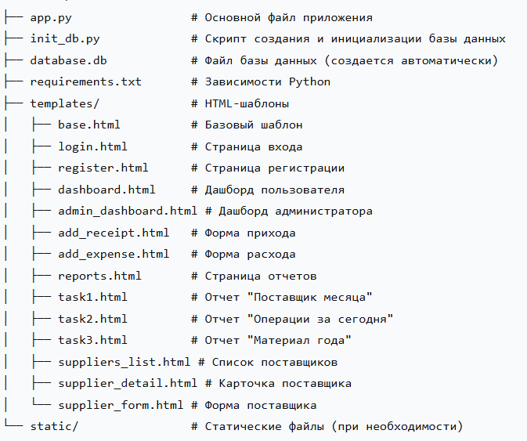

2. Установка и развертывание системы
2.1. Первичная установка
Шаг 1. Установите Python версии 3.8 или выше с официального сайта https://python.org. При установке отметьте галочку «Add Python to PATH».
Шаг 2. Скопируйте файлы проекта в рабочую папку:
text
mkdir StockFlowcd StockFlow
Шаг 3. Создайте виртуальное окружение:
text
python -m venv venv
Шаг 4. Активируйте виртуальное окружение:
Windows: venv\Scripts\activate
Linux/Mac: source venv/bin/activate
Шаг 5. Установите зависимости:
text
pip install flask
Шаг 6. Создайте базу данных (только при первом запуске):
text
python init_db.py
Шаг 7. Запустите приложение:
text
python app.py
Шаг 8. Откройте браузер и перейдите по адресу http://127.0.0.1:5010.
2.2. Развертывание на продакшен-сервере
Для размещения системы на рабочем сервере рекомендуется использовать связку Nginx + Gunicorn (Linux) или Waitress (Windows).
Linux (Nginx + Gunicorn):
text
pip install gunicorngunicorn -w 4 -b 0.0.0.0:8000 app:app
Windows:
text
pip install waitresswaitress-serve --port=8000 app:app
Затем настройте Nginx в качестве обратного прокси для перенаправления запросов на порт 8000.
3. Резервное копирование и восстановление
3.1. Резервное копирование базы данных
База данных хранится в файле database.db в корне проекта. Рекомендуется выполнять резервное копирование ежедневно.
Автоматическое копирование (Windows, BAT-файл):
batch
@echo offset BACKUP_DIR=C:\backups\StockFlowif not exist %BACKUP_DIR% mkdir %BACKUP_DIR%copy database.db "%BACKUP_DIR%\database_%date:~-4,4%%date:~-7,2%%date:~-10,2%.db"echo Резервная копия создана: %BACKUP_DIR%\database_%date:~-4,4%%date:~-7,2%%date:~-10,2%.db
Автоматическое копирование (Linux, crontab):
bash
0 2 * * * cp /path/to/StockFlow/database.db /backups/database_$(date +\%Y\%m\%d).db
Автоматическое копирование с помощью Python-скрипта:
python
# backup.pyimport shutilimport datetimeimport osbackup_dir = 'C:\\backups\\StockFlow'if not os.path.exists(backup_dir): os.makedirs(backup_dir)date_str = datetime.datetime.now().strftime('%Y%m%d_%H%M%S')backup_file = os.path.join(backup_dir, f'database_{date_str}.db')shutil.copy2('database.db', backup_file)print(f'Резервная копия создана: {backup_file}')
3.2. Восстановление из резервной копии
Для восстановления данных:
- Остановите приложение (нажмите Ctrl+C в терминале)
- Скопируйте резервную копию в файл database.db:
- Windows: copy C:\backups\StockFlow\database_20260115.db database.db
- Linux: cp /backups/database_20260115.db database.db
- Запустите приложение заново: python app.py
4. Администрирование системы
4.1. Управление пользователями
Пользователи с ролью «Администратор» имеют полный доступ к управлению системой.
Тестовые учетные записи по умолчанию:
Роль | Логин | Пароль
Администратор | admin | admin123
Модератор | moderator | mod123
Пользователь | user | user123
- Добавление нового пользователя через веб-интерфейс:
- Перейдите на страницу регистрации /register
- Заполните форму (логин, email, пароль, ФИО, отдел)
- После регистрации администратор может изменить роль пользователя через прямое редактирование базы данных
Изменение роли пользователя (через SQL-запрос):
sql
UPDATE users SET role = 'moderator' WHERE username = 'new_user';
4.2. Управление поставщиками
Администратор и модератор управляют поставщиками через веб-интерфейс:
- Просмотр списка: /suppliers
- Добавление поставщика: /supplier/add
- Редактирование: в карточке поставщика нажать «Редактировать»
- Добавление банковского счета: в карточке поставщика заполнить форму «Добавить банковский счет»
- Добавление контракта: в карточке поставщика заполнить форму «Добавить контракт»
- Удаление счета или контракта: нажать кнопку «Удалить» рядом с соответствующей записью
4.3. Управление материалами
Администратор и модератор управляют материалами через операции прихода и расхода:
Добавление материала: при первом приходе материал автоматически добавляется в справочник
Редактирование материала: возможно только через прямое редактирование базы данных
Деактивация материала: выполняется SQL-запросом:
sql
UPDATE materials SET is_active = 0 WHERE id = 1;
4.4. Просмотр логов операций
Все операции прихода и расхода фиксируются в таблице transactions. Для просмотра истории операций используется отчет «Операции за сегодня» или прямое обращение к базе данных:
sql
SELECT * FROM transactions ORDER BY date DESC LIMIT 50;
5. Диагностика и устранение неисправностей
5.1. Типовые проблемы и их решения
Проблема | Вероятная причина | Решение
Приложение не запускается | Отсутствует виртуальное окружение или Flask | python -m venv venv → активация → pip install flask
Ошибка «no such table» | База данных не создана | Запустить python init_db.py
Ошибка «no such table: v_materials_full» | Устаревшая версия базы данных | Удалить database.db и выполнить python init_db.py
Ошибка «must be real number, not NoneType» | Пустые значения в числовых полях | Перезапустить систему, при повторении – восстановить БД из резервной копии
Страница не открывается | Сервер остановлен или порт занят | Проверить терминал, убедиться что порт 5010 свободен
Ошибка «Access denied» | Недостаточно прав | Войти под учетной записью с соответствующими правами
Не работают кнопки JavaScript | Кэш браузера | Выполнить жесткую перезагрузку: Ctrl+Shift+R
Стили не применяются | Кэш браузера | Очистить кэш: Ctrl+Shift+Del → «Кешированные изображения и файлы»
5.2. Просмотр логов ошибок
При запуске с параметром debug=True (установлен по умолчанию) все ошибки выводятся в консоль и в браузер.
Для включения логирования в файл добавьте в app.py:
python
import loggingfrom logging.handlers import RotatingFileHandlerif not app.debug: handler = RotatingFileHandler('app.log', maxBytes=10000000, backupCount=5) handler.setLevel(logging.ERROR) app.logger.addHandler(handler)
Логи будут сохраняться в файл app.log в корне проекта. При достижении 10 МБ создается новый файл (хранится до 5 ротаций).
5.3. Проверка целостности базы данных
Для проверки целостности базы данных выполните SQL-команду:
sql
PRAGMA integrity_check;
Результат должен быть «ok». Если нет – восстановите базу из резервной копии.
6. Обновление и развитие системы
6.1. Обновление зависимостей
Периодически проверяйте актуальность библиотек:
text
pip list --outdatedpip install --upgrade flask
После обновления протестируйте систему на работоспособность.
6.2. Внесение изменений в код
Порядок действий при модификации:
- Создайте резервную копию базы данных и всех файлов проекта
- Внесите изменения в код
- Протестируйте изменения на локальной копии
- При изменении структуры базы данных обновите скрипт init_db.py
- После успешного тестирования замените файлы на сервере
- Перезапустите приложение

6.3. Добавление новых полей в базу данных
При добавлении новых полей в таблицы возможны два подхода:
Способ 1 (рекомендуемый для разработки): удалить старую БД и создать заново:
text
del database.dbpython init_db.py
Способ 2 (для production): добавить колонки через SQL-запрос:
sql
ALTER TABLE materials ADD COLUMN new_field TEXT;
6.4. Контроль версий (Git)
Рекомендуется использовать Git для отслеживания изменений:
bash
git initgit add .git commit -m "Initial commit"git branch feature/new-featuregit checkout feature/new-feature# внесение измененийgit add .git commit -m "Add new feature"git checkout maingit merge feature/new-feature
7. Безопасность
7.1. Рекомендации по безопасности

Секретный ключ: измените app.secret_key на уникальную строку перед развертыванием в production
Режим отладки: отключите debug=True в production-окружении (установите debug=False)
Пароли: в текущей версии пароли хранятся в открытом виде, перед production-развертыванием рекомендуется внедрить хеширование (bcrypt или werkzeug.security)
SQL-инъекции: исключены благодаря использованию параметризованных запросов
Порт: при развертывании на сервере используйте нестандартный порт или настройте firewall
7.2. Смена пароля администратора
Через SQL-запрос (в текущей версии пароли хранятся открыто):
sql
UPDATE users SET password = 'new_password' WHERE username = 'admin';
7.3. Ограничение доступа к файлам
Убедитесь, что файл database.db и папка с проектом имеют соответствующие права доступа:
Windows: ограничьте доступ через свойства папки
Linux: chmod 750 StockFlow && chmod 640 database.db
8. Контактная информация
При возникновении проблем, не описанных в данном руководстве, необходимо обратиться к разработчику системы или администратору предприятия.
Данные для связи:
Разработчик: Мухамедзянов Эмиль Фаридович
Учебное заведение: ПОЧУ «Ижевский техникум экономики, управления и права Удмуртпотребсоюза»

